Картотека фольклорного материала. Звук с.
Составила: учитель-логопед Типсина Н.М.

Цель. Автоматизация звук с в речи детей средствами иллюстрированного фольклорного материала.
Задачи.
- Учить быстро и чисто проговаривать труднопроизносимый звук с в слогах, словах и фразах на основе иллюстрированного фольклорного материала;
- Развивать словарный запас, грамматический строй речи;
- Совершенствовать просодическую сторону речи: темп и ритм, интонационную выразительность, мимику, речевое дыхание;
- Закреплять навык самоконтроля за речью;
- Создавать эмоционально-положительный настрой, способствовать психологическому раскрепощению, уверенности в себе.

Картотека содержит небольшие по объёму, простые по содержанию фольклорные формы. Их смысл доступен для детского понимания, а иллюстрации помогут быстрее запомнить материал. Чистоговорки, стихи, загадки помогут закрепить детям правильное произношение поставленного звука ц, развить у них чувство рифмы, внимание, память, запомнить некоторые грамматические нормы русского языка в процессе многократного повторения.
Инструкция по использованию.

Использование иллюстрированных фольклорных форм лучше начинать тогда, когда ребёнок уже умеет произносить нарушенный звук в слогах и словах.
Речевой материал произносите сначала медленно, чётко артикулируя каждый звук, затем предложите повторить ребёнку.
Постепенно увеличивайте темп, не снижая при этом качество произношения.
Использование материала для тренировки просодики речи.
  - Произносите речевой материал с различной интонацией (вопросительной, восклицательной);
  - С различными эмоциями (грусть, радость и т.д.);
  - Голосом разным по тембру (как мышка, как мишка);
  - Произносите тихо или громко;
  - В разном темпе (быстро или медленно)
При произношении обращайте внимание на незнакомые ребёнку слова и старайтесь объяснить их смысловое значение.
Автоматизация звук с средствами иллюстрированного фольклорного материала поможет ребёнку улучшить звукопроизношение, развить словарь и грамматический строй речи, обеспечит чёткость дикции, выразительность речи, а также обогатит новыми интересными знаниями.

Чистоговорки

  Са-са-са - у Сони коса |   Су-су-су - сумку я несу
  Сы-сы-сы - у сома усы |   Со-со-со - сдулось колесо
  Ас-ас-ас – на столе ананас | 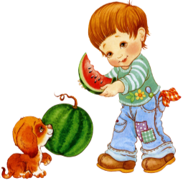  Ус-ус-ус - мы несем домой арбуз
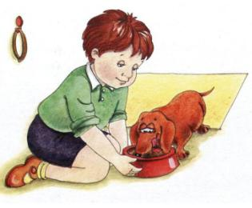  Ос-ос-ос - у Сани пес |   Ис-ис-ис- в коляске Денис
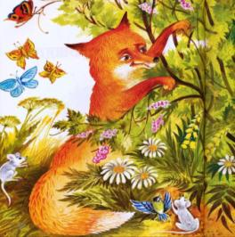  Са-са-са - под кустом сидит лиса |   Ос-ос-ос - на поляне много ос
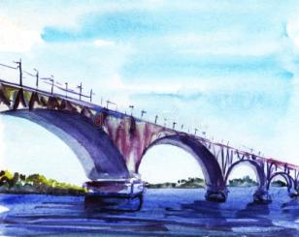  Ост-ост-ост - синий мост | 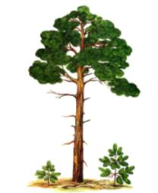  Сна-сна-сна - высокая сосна.
Чистоговорки – стихотворения

  Са-са-са - полосатая оса.  Су-су-су - не поймать в саду осу.  Сы-сы-сы - есть ли у осы усы? |   Са-са-са - на траве блестит роса.  Су-су-су - пьет жучок в саду росу.  Сы-сы-сы - вышло солнце - нет росы.
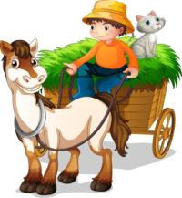  Тарас поехал на покос,  Оттуда вез он сена воз. |   Пес Барбос совсем раскис,  Дам ему ирис "Кис-кис".
  Соня, погляди в окно,  Сколько снегу нанесло!  И в лесу, и в саду  Сосны, ели - все в снегу. | 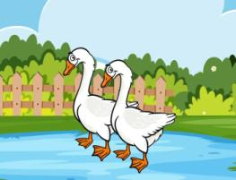  Идут леском гусак с гусаком.  Смотрят свысока гусак на гусака.  Ой выщиплют бока гусак у гусака.

Загадки

  В сумке я своей несу  Для собаки … (Колбасу) |  |   Мы отправились в полёт,  След оставил …(Самолёт)
  Грянул гром, весенний гром,  Засверкало всё кругом!  Брызги света всюду льют!  Это праздничный .... (Салют) |  |   Видишь: белая зима.  Видишь: в инее дома.  Чтобы не застыли ножки,  Обувай скорей .... (Сапожки)
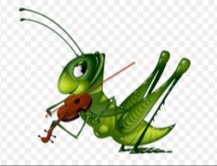  Целый день он спать не прочь,  Но, едва наступит ночь,  Запоёт его смычок.  Музыканта звать .... (Сверчок) |  |   Хоть я и сахарной зовусь,  Но от дождя я не размокла.  Крупна, кругла, сладка на вкус.  Узнали вы? Я .... (Свёкла)
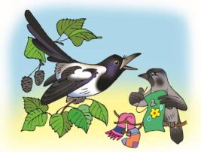Непоседа птица эта –  Одного с берёзой цвета. (Сорока) | Днём спит, ночью летает  И прохожих пугает. (Сова)
Посадили зернышко,  Вырастили солнышко. (Подсолнух) |   На сучках висят шары,  Посинели от жары. (Сливы)
  Сверху дыра, снизу дыра, а по середине – огонь и вода. (Самовар) | 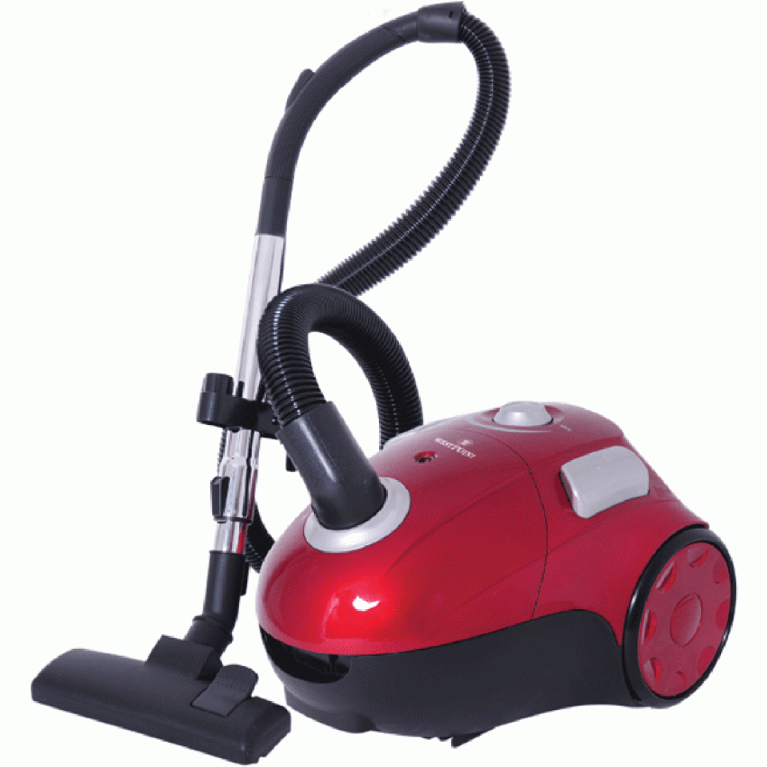  Он охотно пыль вдыхает,  Не болеет, но чихает. (Пылесос)

Электронные ресурсы:
- https://nsportal.ru/detskiy-sad/logopediya/2018/12/24/chistogovorki-so-zvukom-s
- https://ped-kopilka.ru/blogs/marina-aleksevna-durneva/avtomatizacija-zvuka-s.html
- https://www.labirint.ru/books/468258/
- https://nsportal.ru/detskiy-sad/logopediya/2016/11/21/zagadki-dlya-avtomatizatsii-i-differentsiatsii-problemnyh-zvukov

